附件1：

**淮北师范大学第十届教职工趣味运动会**

**竞赛规程**

**一.比赛时间和地点：**

时间：2023年4月20日。

地点：相山校区东体育场塑胶篮球场

**二.参赛单位及分组：**

（一）参赛单位：以部门工会为单位组织本部门教职工参加比赛。拔河比赛可以最多两个部门工会联合组队。

（二）分组办法：青年男、女组：35岁以下；中年男、女组：35岁以上（含35岁），50岁以下；老年男、女组：50岁以上（含50岁）；集体项目不按年龄分组。

**三.竞赛项目：**

（一）集体项目：（不按年龄分组比赛）

多人跳大绳（男、女分组比赛）、拔河（男、女分组比赛）

（二）个人项目：（男、女分组比赛）

青年组：一分钟踢毽子、一分钟跳绳、跳跳球、篮球立定投篮、足球射门。

中年组：一分钟踢毽子、一分钟跳绳、跳跳球、篮球立定投篮、足球射门。

老年组：一分钟踢毽子、飞镖、沙包掷准、趣味保龄球、足球射门。

**四.比赛办法：**

**集体项目：**

1．多人跳大绳（男、女分组比赛）：

每队8人，2个人摇绳，6个人跳绳。比赛前列队在绳一侧，裁判员施令后开始摇绳，并开始计时，在规定时间内以6个人依次全部进入大绳后开始计数，如果途中有任何一名队员没有进入大绳，则没有比赛成绩。比赛时间1分钟。每个部门工会只能报一个队参赛。

２．拔河比赛（男、女分组比赛）

每个部门工会只能报一个队参赛。每队限报８人。

**个人项目：**

1.飞镖：

参赛者站在投掷线后抛掷沙包，不准越线。比赛每人限投5镖，以5镖中得总环数多者名次列前，如环数相同，以单镖环数多者列前，如再相同以次优环数多者列前，以此类推。取前八名。**老年组项目**；男、女分组比赛。

2.沙包掷准：

参赛者站在投掷线后抛掷沙包，不准越线。每人限投5个沙包，逐个抛掷，不得将两个以上沙包同时抛掷，记录沙包静止时对应中靶环数，以中得总环数多者名次列前，如环数相同则以单包环数多者名次列前，如还相同则以次优环数多者列前，以此类推。取前八名。**老年组项目**；男、女分组比赛。

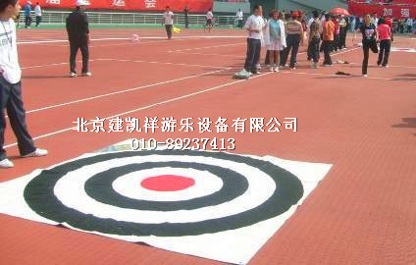

3.一分钟跳绳：

1分钟跳绳，在规定时间内如失误可继续进行，但不间断计时，最后以有效跳数多者名次列前，如相同则通过一次性比赛决定名次。**中年组、青年组项目；男、女分组比赛。**

4.踢毽子：

1分钟踢毽子，中间可用膝盖、大腿衔接，但不计为有效数。在规定时间内如有失误可继续进行，但不间断计时。以有效次数多者名次列前，如计数相同，如相同则通过一次性比赛决定名次。**老年组、中年组、青年组项目；男、女分组比赛。**

５.趣味保龄球：

距投球线外7米，按倒三角形状放置10只矿泉水瓶作为击打目标，运动员在投球线处手持球滚射目标（滚射方式可单手可双手，但不允许用脚），每人滚射5次。以击倒矿泉水瓶总数多少计算名次。总数多者名次列前，如总数相同，以单球得分高者名次列前，如再相同，则以次优成绩高者名次列前，以此类推排定名次。**老年组项目；男、女分组比赛。**

6.篮球立定投篮

每人5球,分别在5个分值点各头一球，分值和值高者名次列前，如和值相同，则单球得分高者名次列前。

7.足球射门：

参赛者用脚（脚法不限）踢球射门，按相应分值记录成绩。每人5球，以总得分高者名次列前，如得分相同，则单球得分高者名次列前。**老年组、中年组、青年组项目；男、女分别比赛。**

|  |  |  |  |  |
| --- | --- | --- | --- | --- |
| 5 | 3 | 1 | 3 | 5 |

8.跳跳球：

手持握环，骑坐在跳跳球上，跳行28米，用时短者名次列前。取前八名。**中年组、青年组项目，但不限制50岁以上职工报名，50岁以上职工参加比赛的不单独或并列录取名次；男、女分组比赛。**

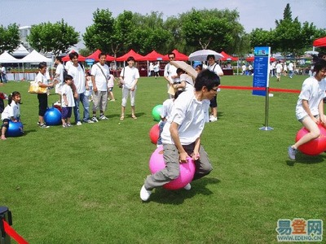

**五.报名办法：**

集体项目，以部门工会为单位组队报名参赛，不分年龄段。个人项目，每人限报三项。

**六.录取及奖励办法：**

无论是报名个人项目、或者集体项目的队低于10个（含10个），取前六名，多于10个，取前八名。体育学院集体项目单列。

本次运动会设立组织奖。组织奖以报名到场参赛人数和取得的个人、集体成绩两个要素计算分值，取前八名。

教职工趣味运动会所有奖励均为奖品，不发现金。

**七.要求：**

请各部门工会积极宣传动员，认真做好教职工报名参赛工作，调整好工作与比赛时间，按规定时间提前20分钟到场检录参加比赛，过时视为自动放弃。

**八.其它：**

未尽事宜另行通知。

联系人：王玉峰，电话：3803475。

校体委 校工会

2023年3月27日